Project Portfolio

Cohort: 2020

Klant: ROC Mondriaan

Versie: v1.0

Datum: 4-9-2020

Functioneel Ontwerp

ROC Mondriaan | Den Haag

2020

# Inhoud

Inhoud 1

1 User Story 2

2 Wireframe 3

3 Sitemap 4

4 Mockup 5

# Inleiding

# User Story

In dit hoofdstuk worden user stories beschreven waaruit het project bestaat. Deze user stories vormen de basis van het project en hieruit komen taken.

|  |
| --- |
| Als stagebedrijf kan ik de motivatie van een student zien, en zijn kennis en vaardigheden, zodat ik een geschikte kandidaat voor een stageopdracht voor mijn bedrijf kan vinden. |

# Wireframe

Opdrachten:

1. Beschrijf hier wat een wireframe is.
   1. Dat is het skelet van een website voordat je het gaat uitschrijven in html
2. Bouw je eerste pagina met een wireframe tool zoals Microsoft Visio/Adobe XD/Paint.NET
   1. 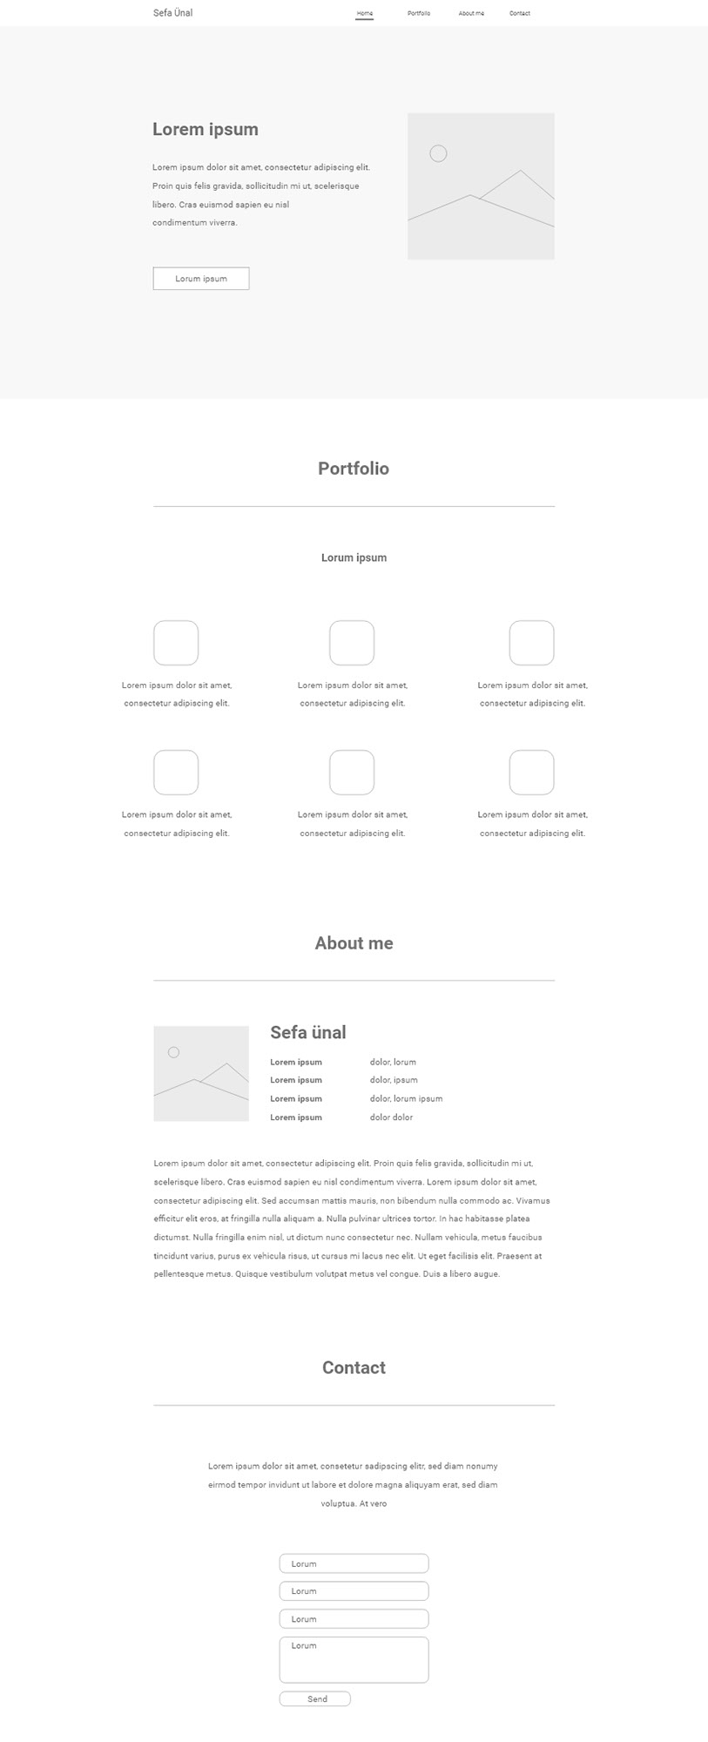kleurenschema word #fccf03 #000000 en #757373

# Sitemap

# Mockup